Школьный конкурс исследовательских проектов
учащихся 5-8 классов

Направление: естественные науки (физика)

Тема : «Что же такое гроза?»

Автор: Синицына Надежда,
ученица 10 класса

2019 год

Проблема проекта: применение знаний, полученных на уроках физики, в повседневной деятельности.
Цель проекта: выявить особенности молнии и защиты от неё, как условия безопасного поведения во время грозы
Для достижения данной цели выбраны следующие задачи:
- На основе анализа собранной информации о молнии, её видах и происхождении дать определение молнии и грозы
- В процессе наблюдения установить связь электрического разряда и удара молнии, как явлений представляющих опасность для жизни человека
- Разработать форму организации передачи знаний о правилах безопасного поведения во время грозы.
- Ознакомить учащихся школы с результатами данной работы.
Тип проекта: творческий, исследовательский.
Используемые технологии: мультимедиа.
Форма продукта проекта: мультимедийная презентация, буклет.
Содержание: рассказ об одном из природных явлений нашей полосы, о грозе и молнии!
Исследование: данная работа посвящена изучению опасности такого природного явления как молния и правилам безопасного поведения во время грозы.
Область применения результата проекта: изготовить буклет о правилах безопасного поведения во время грозы.
Результативность: проводимые исследования повышают интерес к изучению предмета физики.

Содержание
- Введение
  - Резюме
  - Актуальность, выбор темы проекта
  - Цель, задачи проекта
  - Объект, предмет и база исследования
- Теоретическая часть
  - Что такое гроза?
  - Что такое молния?
  - Виды молний
  - Интересные факты о грозе.
  - Как защитить себя во время грозы
- Экспериментальная часть
  - Экскурсия в лабораторию
  - Результаты эксперимента
- Заключение
  - Выводы и рекомендации
- Список использованной литературы
- Приложение
Введение
Природа, окружающая нас, очень красивая, таинственная, неизвестная и не разгаданная. Нас окружает очень много природных явлений и многие из них являются не только красивыми, но и опасными. Одним из таких природных явлений является гроза.
Каждый из нас был свидетелем этого явления я думаю не один раз и ощущал на себе трепетание души от этого. Территория нашей Новосибирской области подвержена грозам в основном в период весна – лето - ранняя осень, хотя бывали случаи и зимние грозы.
Актуальность. Приближается летнее время, когда часто бывает гроза. Нужно знать правила безопасного поведения во время грозы.
Выбор темы. В данном исследовании я рассмотрела такие вопросы: Что такое гроза? Что такое молния? Какая бывает молния? Какую опасность она представляет? Как уберечься от удара молнии?
Цель
Выявить особенности молнии и защиты от неё, как условия безопасного поведения во время грозы и поставил задачи
1. На основе анализа собранной информации о молнии, её видах и происхождении дать определение молнии
2. В процессе наблюдения установить связь электрического разряда и удара молнии, как явлений представляющих опасность для жизни человека
3. Разработать форму организации передачи знаний о правилах безопасного поведения во время грозы.

Что такое гроза?
Гроза́ — атмосферное явление, при котором внутри облаков или между облаком и земной поверхностью возникают электрические разряды — молнии, сопровождаемые громом. Как правило, гроза образуется в мощных кучево-дождевых облаках и связана с ливневым дождём, градом и шквальным усилением ветра.
Гроза - это не только результат состояния температуры, изменения давления и влажности атмосферного воздуха. Грозовая активность напрямую зависит от состояния электромагнитного поля планеты. Со сменой состояния электромагнитного поля Земли меняется физика пространства. Значит, будут меняться электродинамика и электростатика всех атмосферных процессов, в том числе и гроз.
Показателем изменения электродинамики и электростатики атмосферного состояния планеты является растущее разнообразие типов гроз и молний.
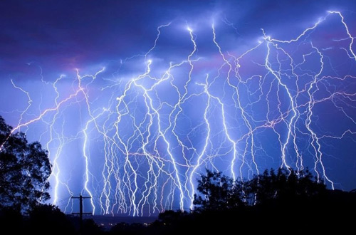
Что такое молния?
Молния – это электрический разряд от тучи к туче или от тучи к земле.

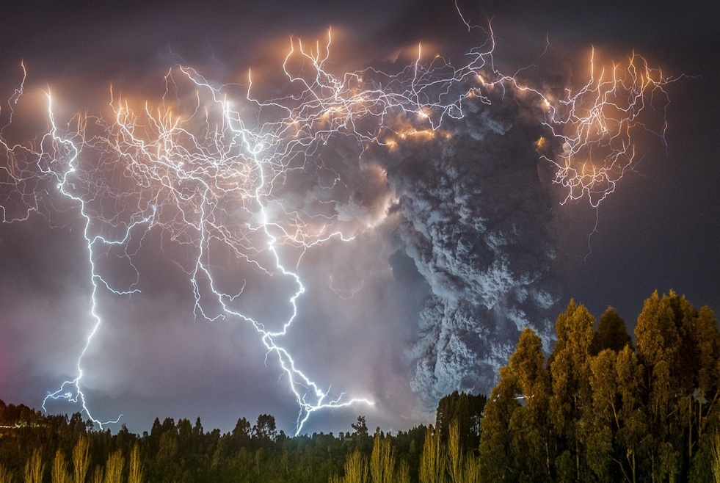
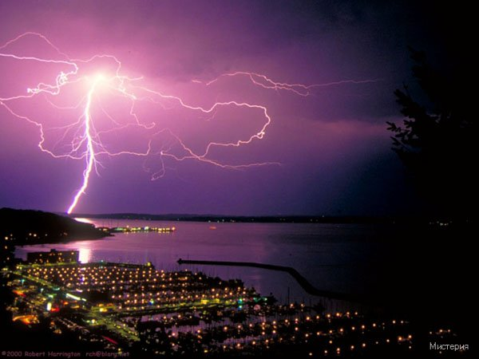
Виды молнии
Спрайты - характеризуется краткостью разряда — доли миллисекунд. Выглядит спрайтовый разряд в виде вспышек, начинающихся над грозовым фронтом на высоте 25–30 километров и уходящих на высоту до 140 км.
Джеты – один из самых загадочных видов высотных разрядов. Они срываются с верхней кромки грозовых облаков и поднимаются вверх на 10, 20, а то и 30 километров.
Эльфы — самые эфемерные и короткоживущие в семействе высотных разрядов. Эти светящиеся красно-фиолетовые кольца возникают в нижней ионосфере на высотах 80—100 километров. Меньше чем за миллисекунду свечение, возникнув в центре, расширяется до 300—400 километров и угасает.
Линейная молния туча-земля - Ученые считают, что молнии образуются в результате распределения электронов в облаке, обычно позитивно заряжен верх облака, а негативно — низ. В результате получаем очень мощный конденсатор, который может время от времени разряжаться в результате скачкообразного преобразования обычного воздуха в плазму (это происходит из-за все более сильной ионизации атмосферных слоев, близких к грозовым тучам). Кстати, температура воздуха в месте прохождения заряда (молнии) достигает 30 тысяч градусов, а скорость распространения молнии — 200 тысяч километров в час.

Молния земля-облако – они образуются в результате накапливающегося электростатического заряда на вершине самого высокого объекта на земле, что делает его весьма «привлекательным» для молнии. Такие молнии образуются в результате «пробивания» воздушной прослойки между вершиной заряженного объекта и нижней частью грозовой тучи.

Молния облако-облако - Поскольку верхняя часть облака заряжена позитивно, а нижняя — негативно, рядом стоящие грозовые облака могут простреливать электрическими зарядами друг друга.

Горизонтальная молния – эта молния не бьет в землю, она распространяется в горизонтальной плоскости по небу. Иногда такая молния может распространяться по чистому небу, исходя от одной грозовой тучи. Такие молнии очень мощные и очень опасные.

Шторовая молния - шторовая молния выглядит как широкая вертикальная полоса света, сопровождающаяся низким негромким гулом.

Ленточная молния - несколько одинаковых зигзагообразных разрядов от облаков к земле, параллельно смещённых относительно друг друга с небольшими промежутками или без них.

Чёточная (пунктирная молния) - Редкая форма электрического разряда при грозе, в виде цепочки из светящихся точек. Время существования чёточной молнии 1–2 секунды. Примечательно, что траектория точечной молнии нередко имеет волнообразный характер. В отличие от линейной молнии след чёточной молнии не ветвится — это является отличительной особенностью этого вида

Объёмная молния – белая или красноватая вспышка при низкой полупрозрачной облачности, с сильным звуком треска “отовсюду”. Чаще наблюдается перед основной фазой грозы.

Огни Святого Эльма — разряд в форме светящихся пучков или кисточек (или коронный разряд), возникающий на острых концах высоких предметов (башни, мачты, одиноко стоящие деревья, острые вершины скал и т. п.) при большой напряжённости электрического поля в атмосфере. Они образуются в моменты, когда напряжённость электрического поля в атмосфере у острия достигает величины порядка 500 В/м и выше, что чаще всего бывает во время грозы или при её приближении, и зимой во время метелей.

Шаровая молния — светящийся плавающий в воздухе плазменный шар, уникально редкое природное явление. Единой физической теории возникновения и протекания этого явления к настоящему времени не представлено. Некоторые люди утверждают, что шаровых молний не бывает. В общем, ученые пока твердо не уверены в существовании шаровых молний.

По одному из многочисленных предположений ученых вулканические молнии возникают вследствие того, что пузыри магмы, выбрасываемые вверх, либо вулканический пепел несут электрический заряд, и при их движении возникают разделенные области. Кроме этого выдвигается предположение, что вулканические молнии могут быть вызваны, наводящими заряд, столкновения в вулканической пыли.

Сухие грозы - опасное природное явление, т.к. приводит к природным пожарам. Явление редкое. При высокой температуре возникают кучево-дождевые облака. Однако осадки, падая вниз, интенсивно испаряются и капли до земли не долетают. Все это сопровождается разрядами атмосферного электричества - грозой и громом.
Снежная гроза́ — довольно редкое метеорологическое явление, гроза, при которой вместо ливневого дождя выпадает ливневой снег, ледяной дождь или ледяная крупа

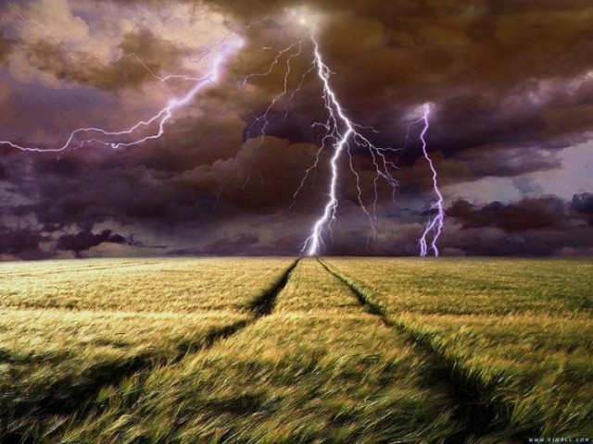
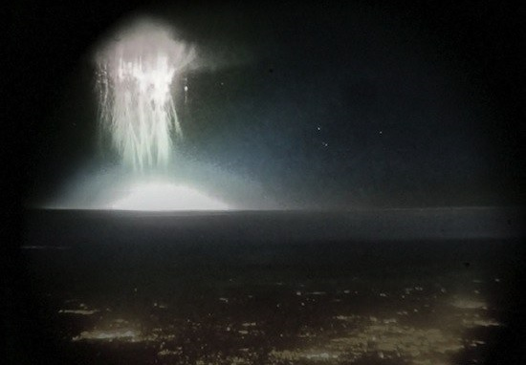

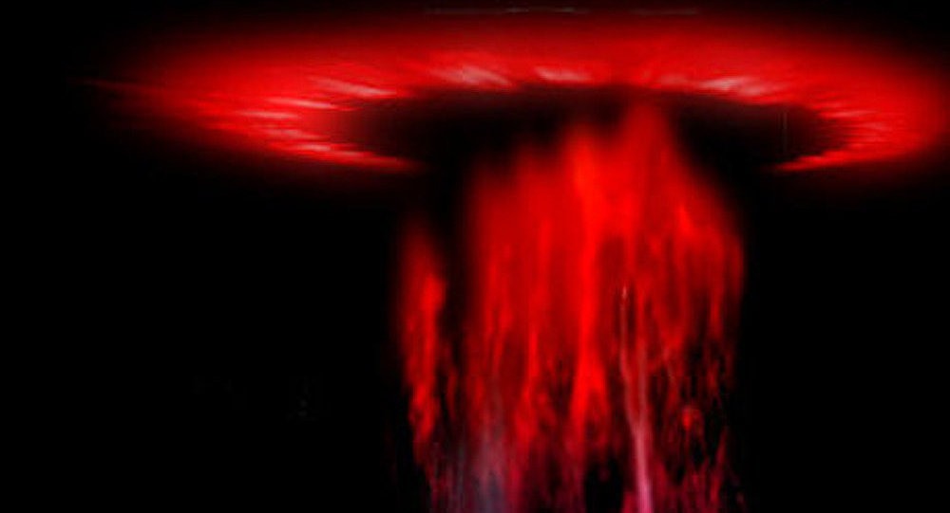

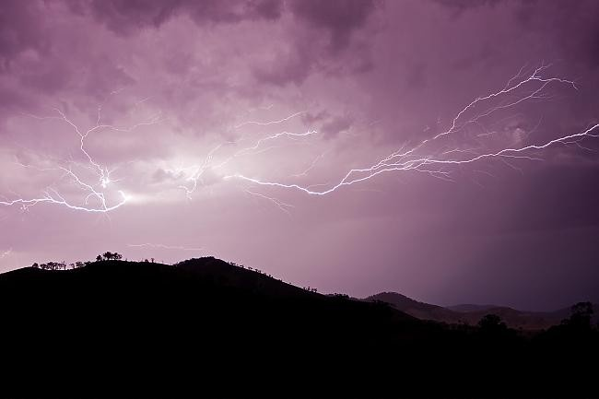
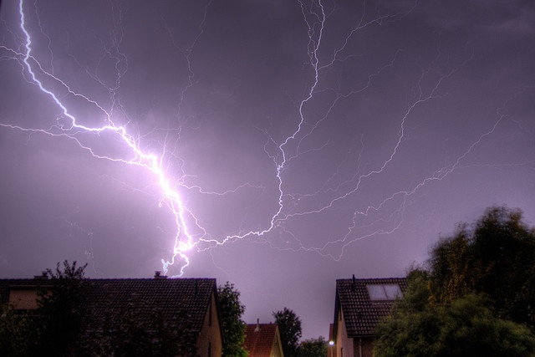
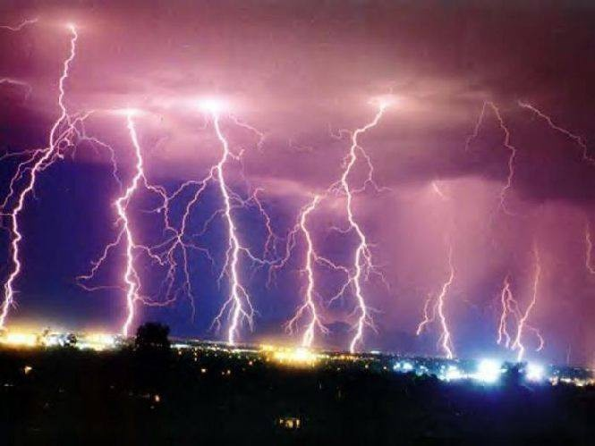
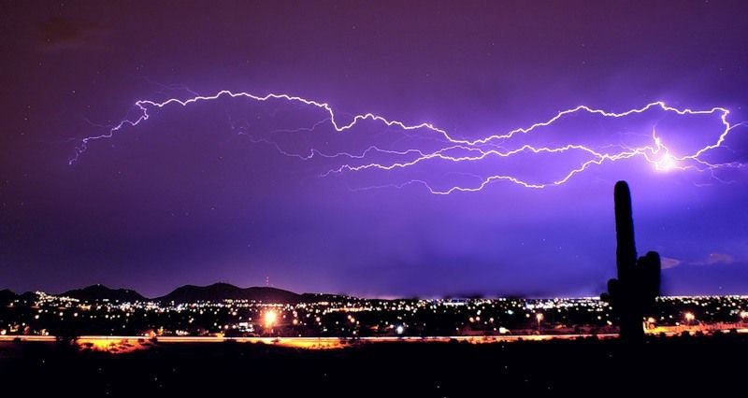

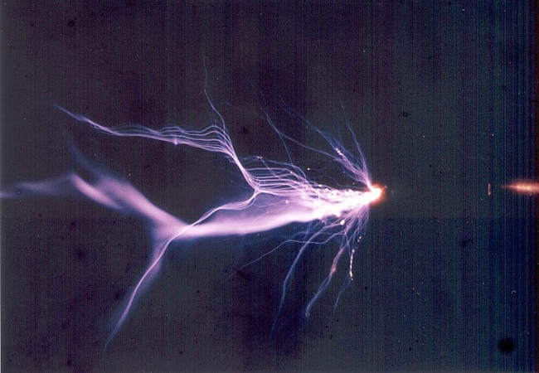

Интересные факты о грозе

- При ударе молнии в песок, он может превратиться в стекло, так что после грозы можно обнаружить стеклянные полосы и полые стеклянные трубки на песке.
- На Венере, Юпитере, Уране и Сатурне тоже бывают молнии
- Молнии Сатурна в миллион раз сильнее Земных
- Молнии приносят пользу: они успевают выхватить из воздуха миллионы тонн азота, связать его и направить в землю, удобряя почву
- По своей силе разряд молнии таковой, что может разогреть воздух вблизи себя до полутора тысяч градусов – это результат, сравним с силой взрыва.
- Первое, что мы видим во время грозы, это молния, а затем уже слышим звук. Связано это с тем, что скорость света превышает скорость звука
Экспериментальная часть
Для того, чтобы лучше узнать о молнии я обратилась в кабинет физики. Ведь молния – это физическое явление. Мне рассказали о таких приборах, как электрофорная машина, электроскоп. А электрический разряд мы решили с Татьяной Петровной посмотреть с помощью видео - электрофорной машины. К сожалению электрофорной машины у нас нет, но я поняла как она может вырабатывать электрический разряд. Между деревом и тучей видна искра. Это электрический разряд. В природе искра – это молния, а треск от разряда - гром.
С помощью электроскопа мы определили образуется ли электричество на эбонитовой палочке. Эбонитовую палочку натирают шерстяной тряпкой для получения электрических зарядов ( на палочке – отрицательный, на тряпочке – положительный).
Результаты эксперимента.
Результаты моих наблюдений и практической работы показали, что необходимо знать правила безопасного поведения во время грозы. Своими знаниями и наблюдениями я поделилась на занятии по ОБЖ в своём классе. На общешкольной конференции я рассказала о молнии и о правилах безопасного поведения во время грозы. Всё это было помещено на информационном стенде в школе с брошюрами для широкого распространения.
Буклет: Как уберечься от молнии во время грозы.
Правила безопасности
1. В дороге
Остановитесь и переждите (ехать на машине в момент разряда грома опасно – мощные переменные магнитные поля могут вызвать сбои в оборудовании автомобиля), выполнив следующие действия: закройте все окна автомобиля, включите подфарники и не прикасайтесь к металлическим частям машины.
Велосипед или мотоцикл следует покинуть и переждать грозу в 30 м от них.
2.В помещении
- Закройте все окна, двери и вентиляционные отверстия. Не допускайте сквозняка – это чревато привлечением шаровой молнии.
- Держитесь подальше от окон, электроприборов, не прикасайтесь к мокрому, железному, электрическому – в такие вещи молния бьёт чаще всего.
- Отключите внешние антенны и по возможности все электроприбоы – они притягивают молнию
3.На улице
- На открытом месте следует укрыться в ложбине без кустов и деревьев.
- В лесу следует встать под низкое дерево.
- Спрячьтесь в магазине или подъезде.
- Остерегайтесь воды (вода – отличный проводник тока, удар молнии распространяется вокруг водоёма в радиусе 100м)
- При нахождении в воде срочно выйдете на берег
Если поблизости укрытия нет, выйдите на открытую местность и согнувшись, прижмитесь к земле. Просто ложиться на землю нельзя!
ПОМНИТЕ! Во время грозы нельзя пользоваться сотовой связью!

Список используемой литературы
- https://ru.wikipedia.org/wiki/%D0%93%D1%80%D0%BE%D0%B7%D0%B0
- http://vedportal.ru/articles/48-pro-grozy-i-molnii.html
- http://www.vseneprostotak.ru/2012/04/vyisotnyie-razryadyi-elfyi-golubyie-dzhetyi-i-krasnyie-spraytyi/
- http://webfacts.ru/interesnye-facty/raznoe/interesnye-fakty-o-molniyax.html
- http://vivareit.ru/interesnye-dannye-i-fakty-o-molnii/

